社会保险费申报操作手册

业务描述
缴费人登录国家税务总局贵州省电子税务局办理社保费申报缴费业务。
操作说明
1、进入国家税务总局贵州省电子税务局。
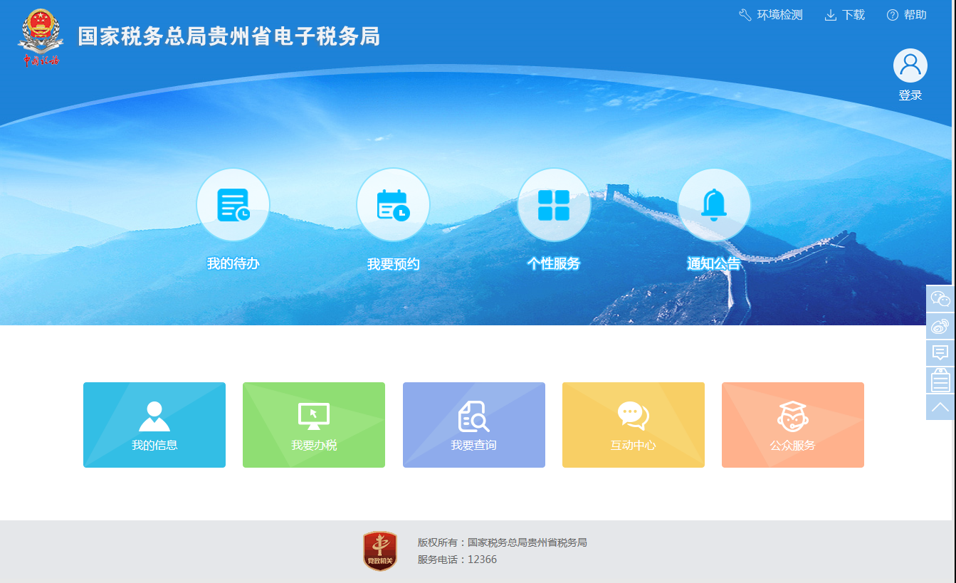
2、点击电子税务局主界面右上角【登录】，进入登录界面。单位缴费人通过输入网报账号和密码登录或CA登录。
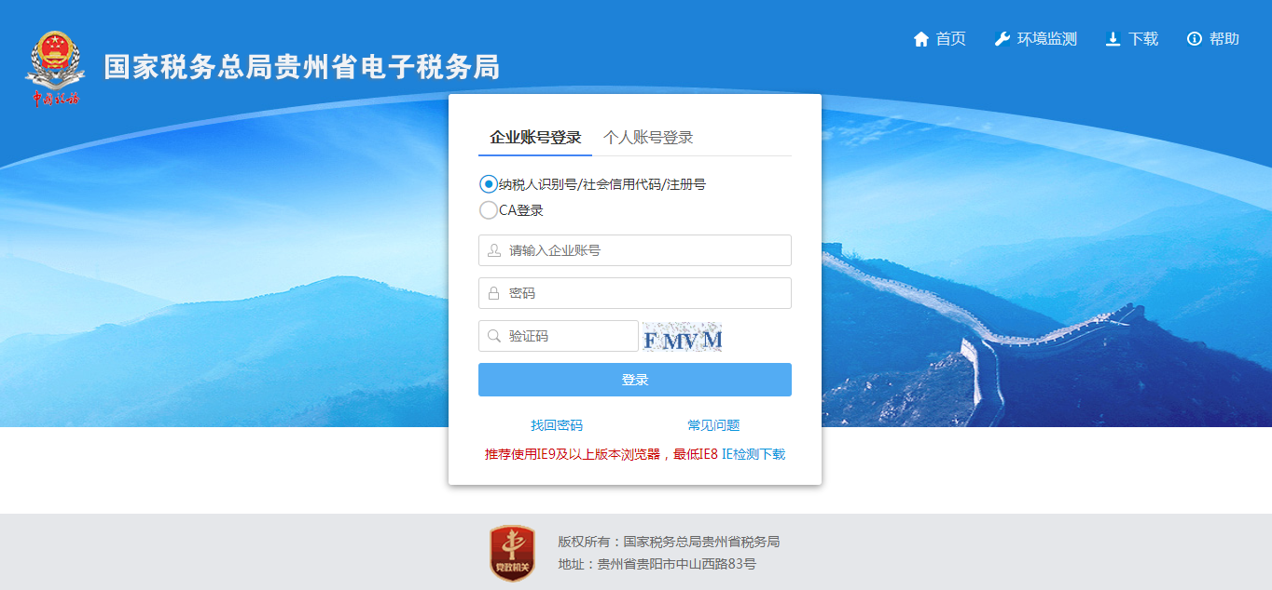
3、登录后，进入电子税务局首页。
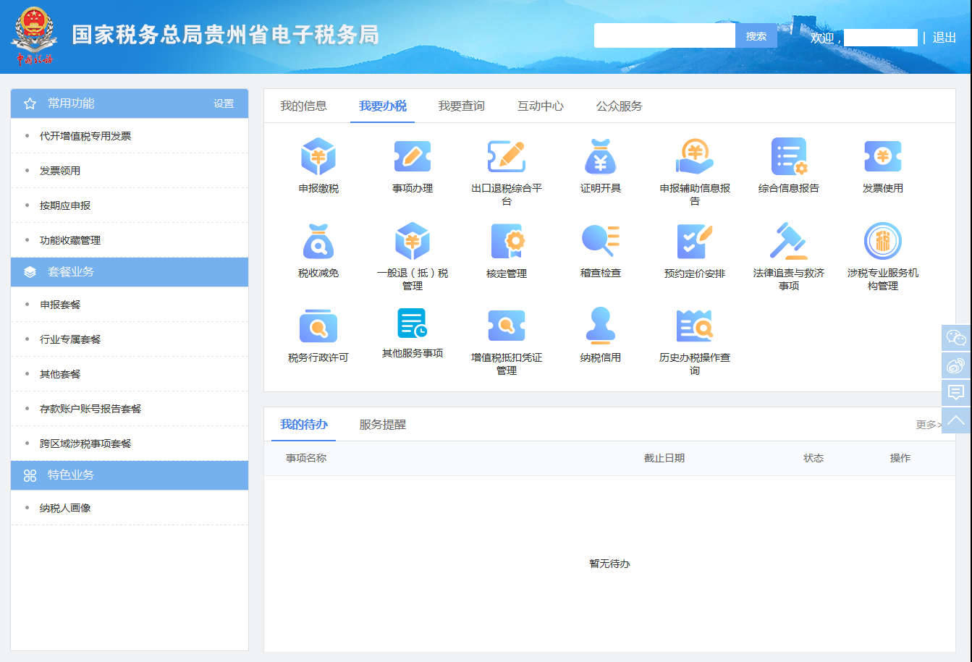
- 进行参保登记信息查询
该模块提供缴费人查询单位参保登记信息及员工参保登记信息。
1.点击【社会保险费】-【参保登记信息查询】，系统展示单位参保信息。
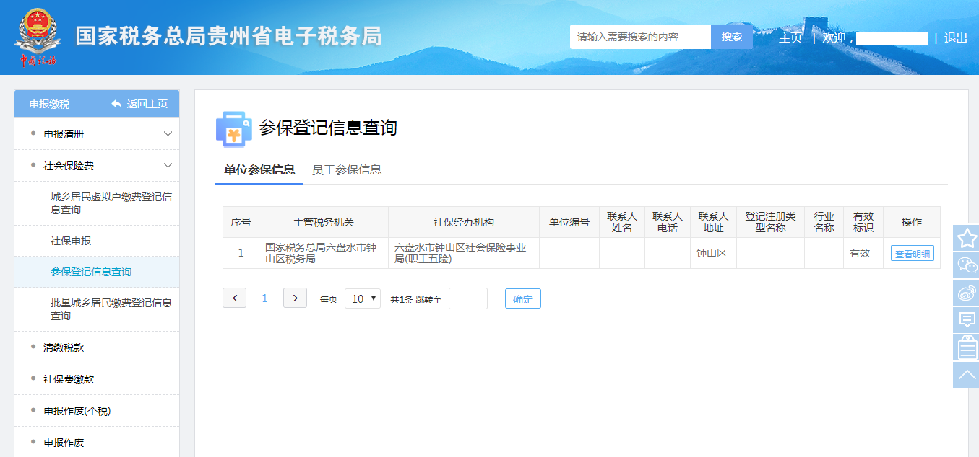
点击【查看明细】，可查看单位详细参保险种信息。
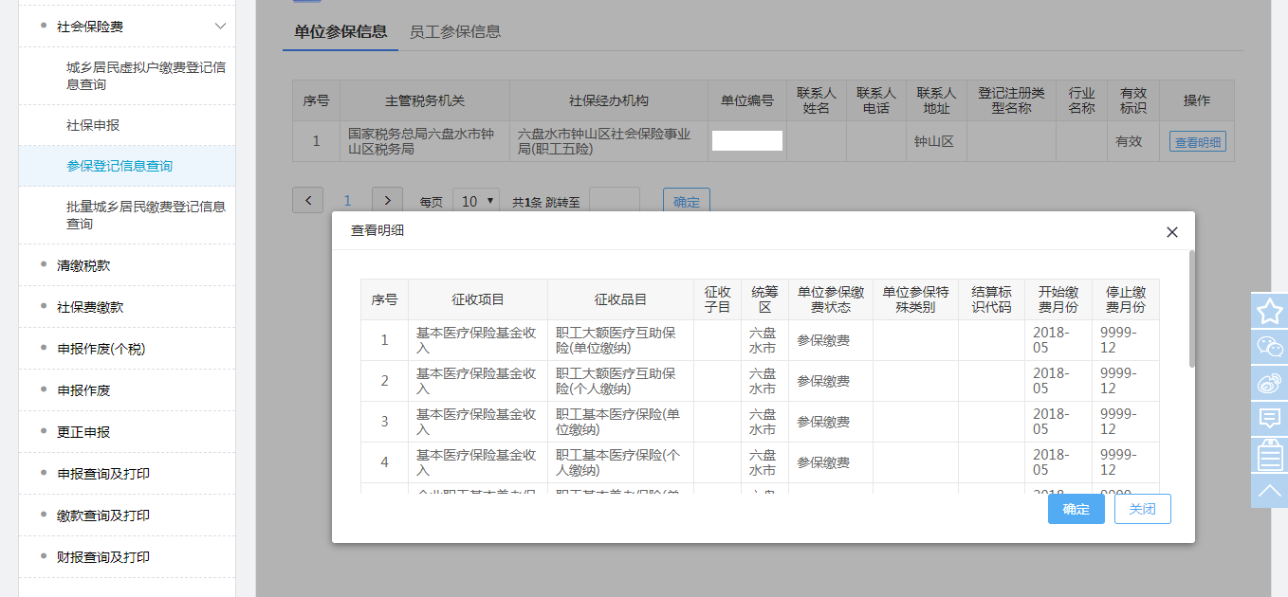
2.点击【员工参保信息】,系统展示单位所有员工参保信息。
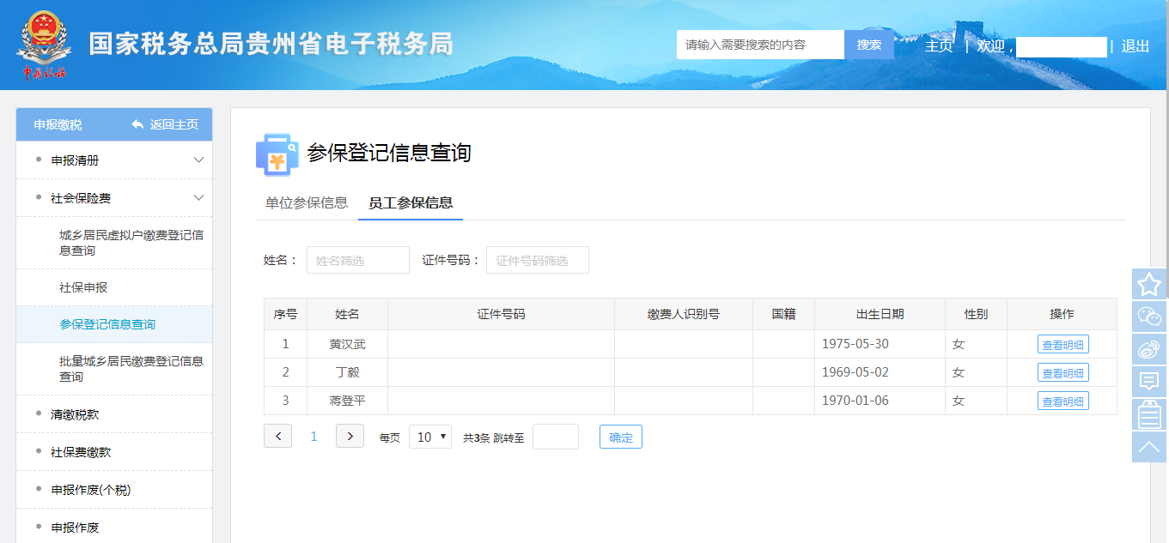
点击【查看明细】，可查看单个员工详细参保信息。
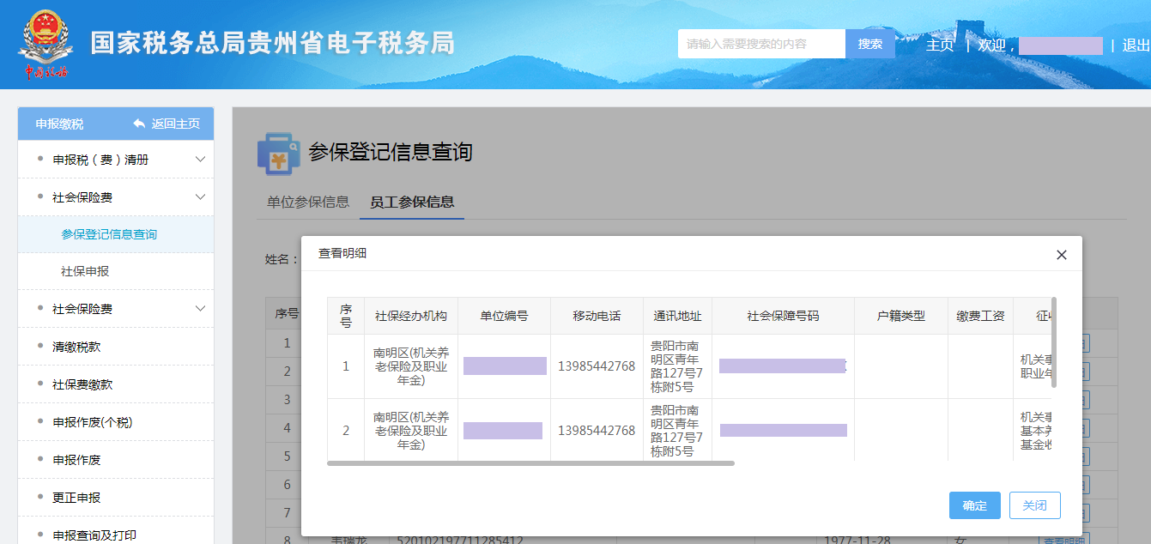
二、单位社保费申报
该模块提供缴费人查看并确认由社保部门传递的日常申报核定信息。
1.登录电子税务局，点击【我要办税】-【申报缴税】。
2.点击【社会保险费】-【社保申报】，点击【去申报】。
3.进入《社会保险费申报表（适用单位缴费人）》，可查看社保部门传递的日常申报核定信息。确认无误后，点击【下一步】。
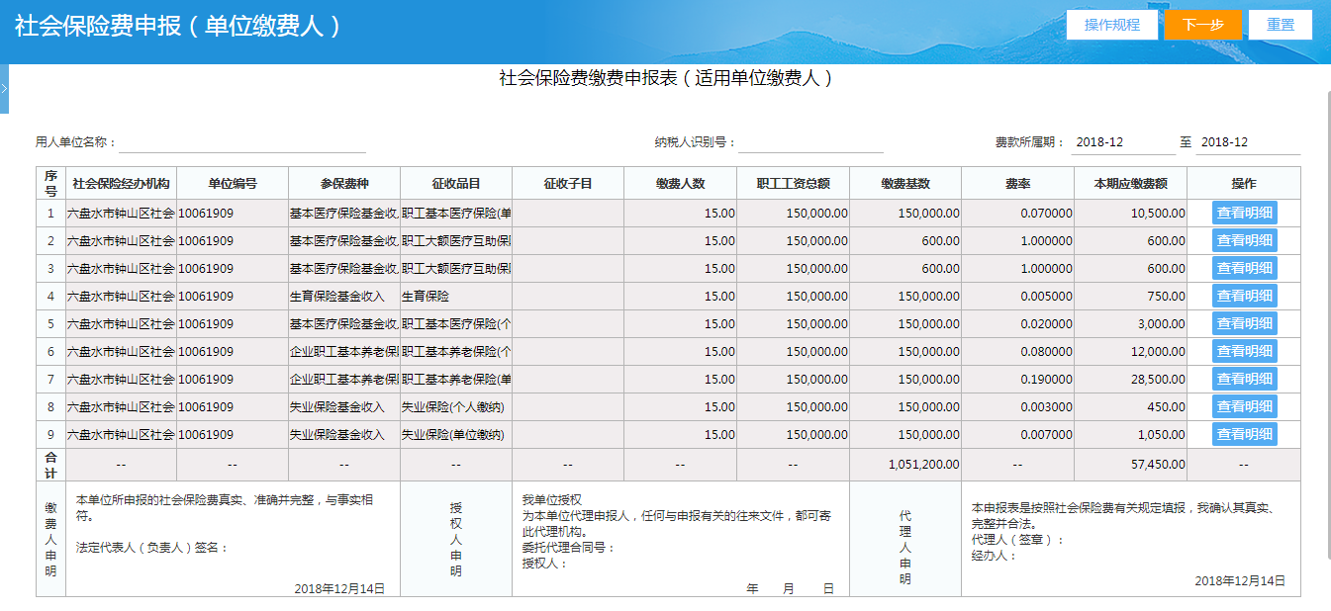
4.系统展示提醒页面，在该页面可下载申报表，也可点击【申报】提交申报。
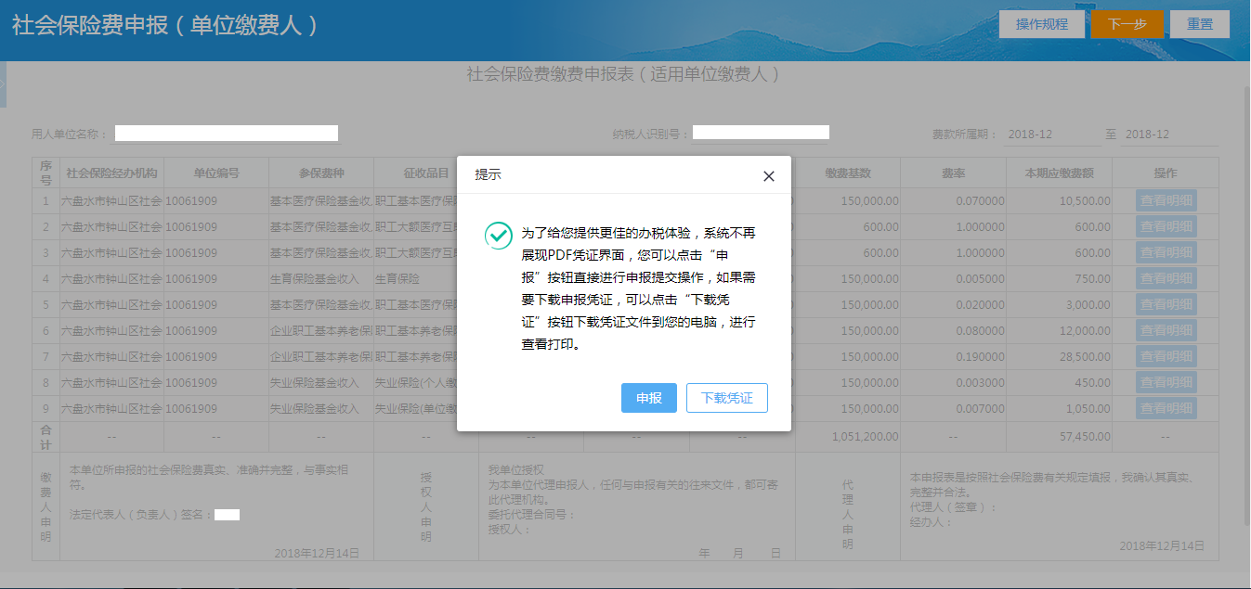
4.提交申报成功，系统展示申报结果。
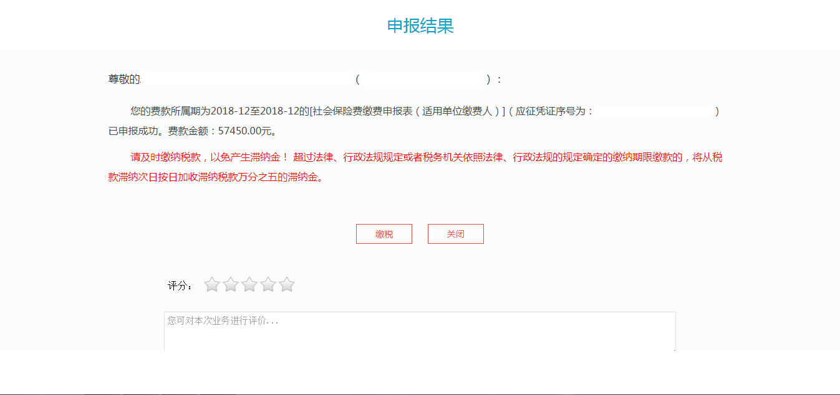
注意事项
1.上期社会保险费未申报，当期无法申报。
2.电子税务局支持往期申报。
三、社保费查询及打印
该模块提供缴费人查询相应申报期或所属期内所有社保费申报信息，并提供打印下载功能。
点击【社会保险费】-【社保查询】。选择正确的缴费人类型、申报日期或费款所属期，即可查询申报期或费款所属期内申报信息，点击【下载PDF】可下载申报表。
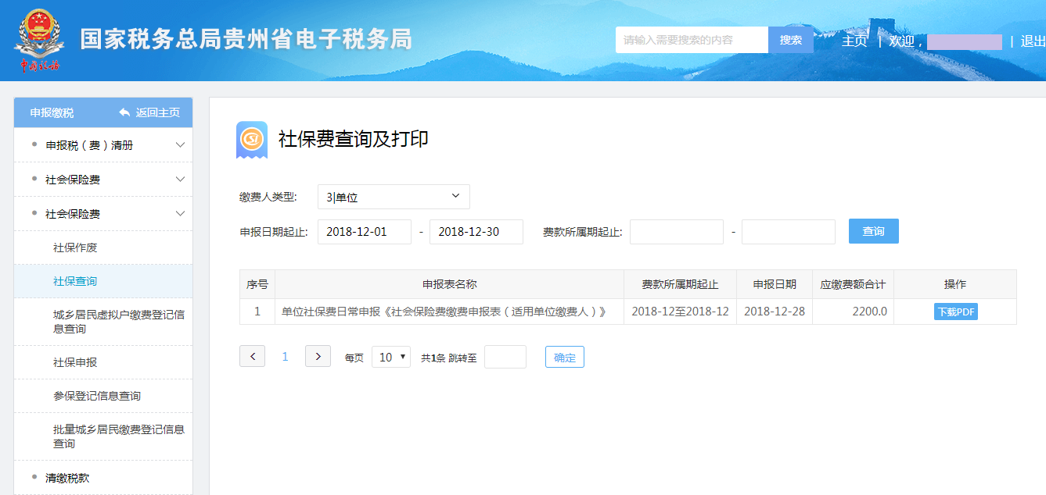
注意事项
1.下载PDF功能仅支持下载在电子税务局申报的申报表。
四、社保作废
该模块提供缴费人社保费申报作废功能。
1.点击【社会保险费】-【社保作废】。选择需要作废的申报表，点击【申报作废】。
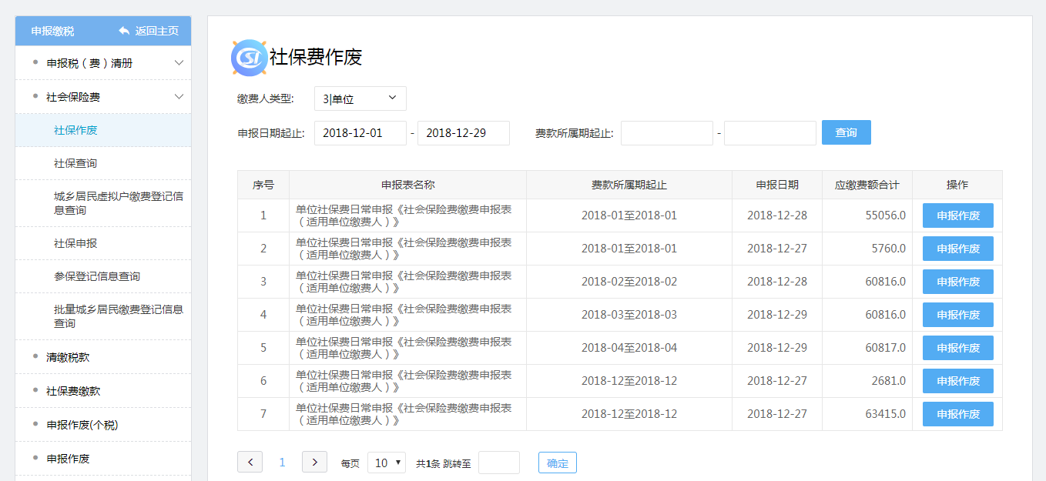
2.点击【作废提交】。
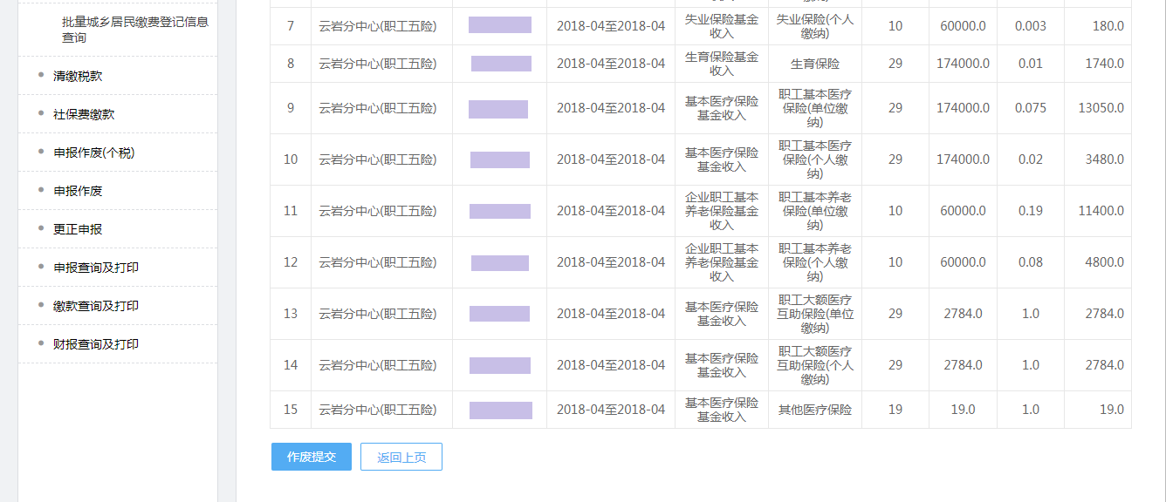
3.系统提示“确定是否作废该申报表”，点击【确定】。
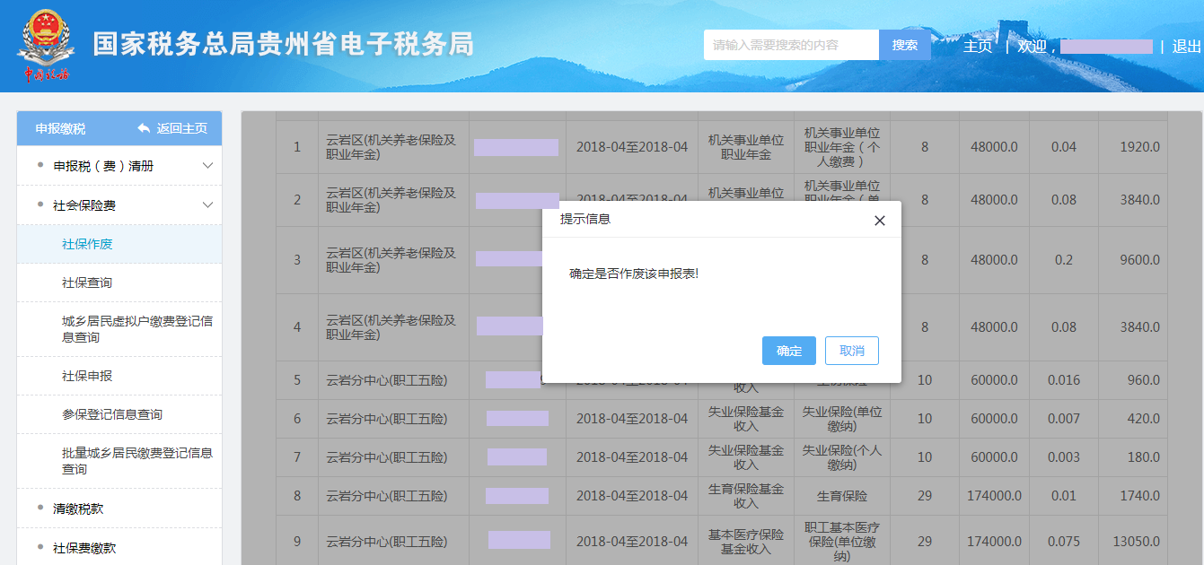
4.作废成功。
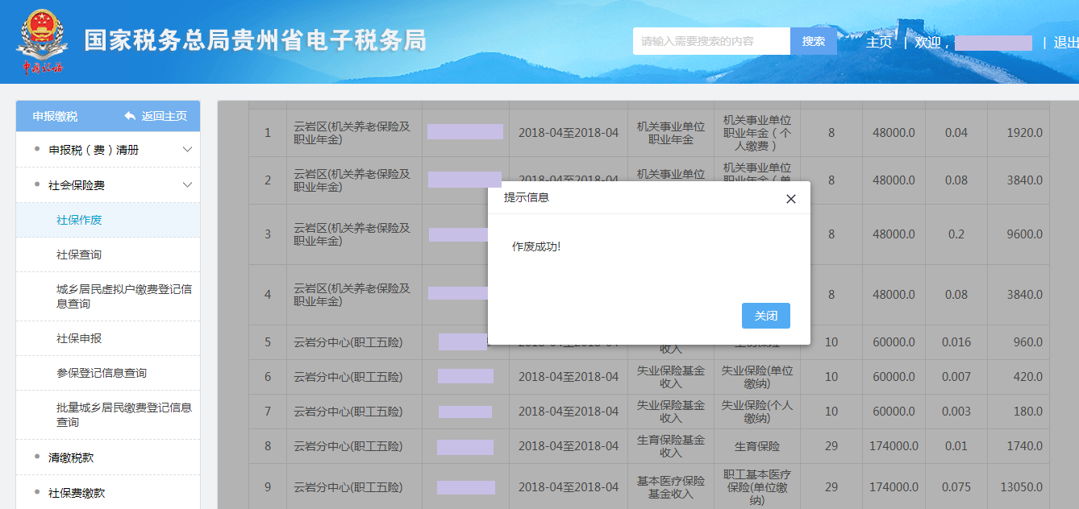
注意事项
1.社保作废仅支持作废在电子税务局申报的申报表。
2.已开票或已缴款的申报表不允许作废。
五、社保费缴款
该模块提供缴费人缴纳社会保险费的功能。
1.点击【社保费缴款】，系统展示缴费人应缴费信息。
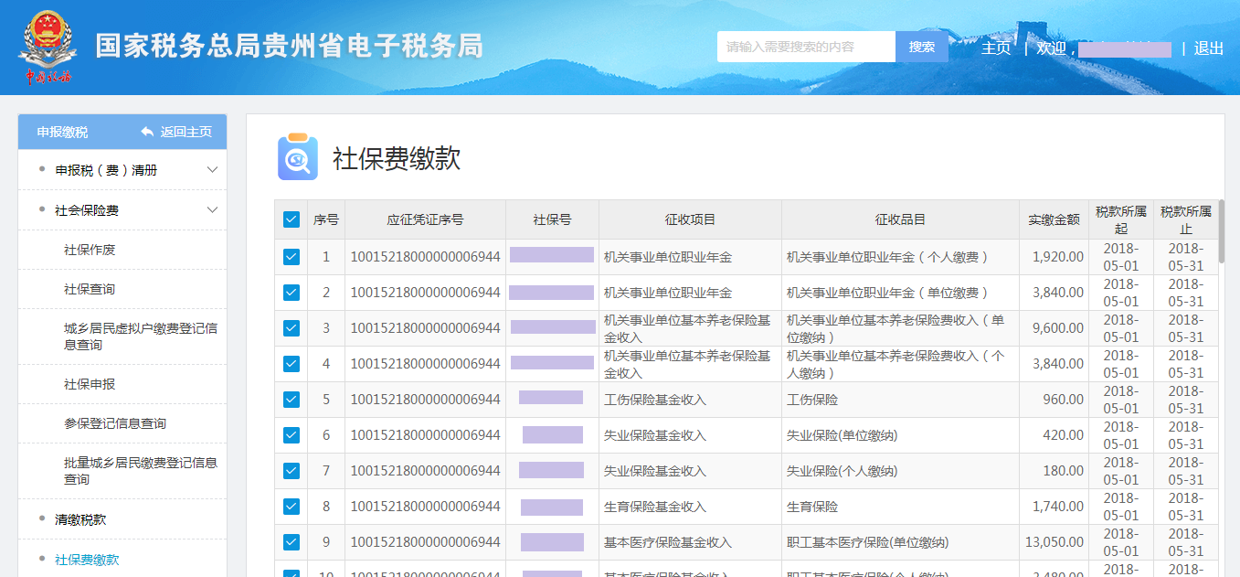
2.电子税务局为缴费人提供三方协议缴款、银行端查询缴款等缴款方式。
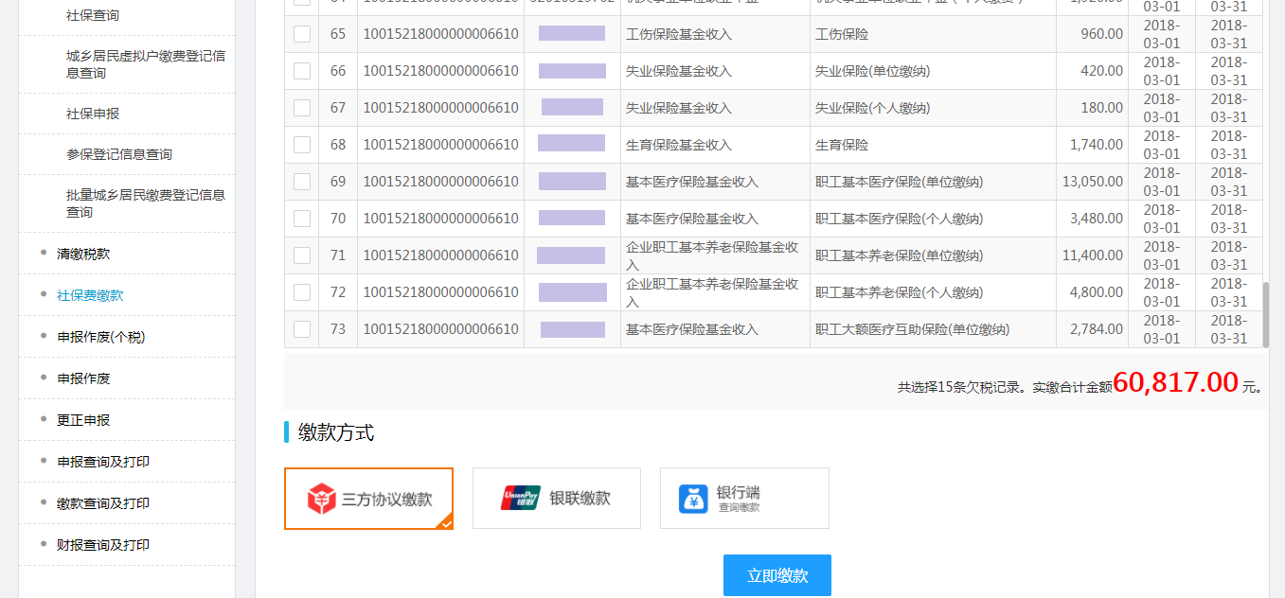
3.三方协议缴款：选择【三方协议缴款】，点击【立即缴款】，系统展示缴费人已签订的三方协议信息，确认无误后，点击【三方协议扣款】。
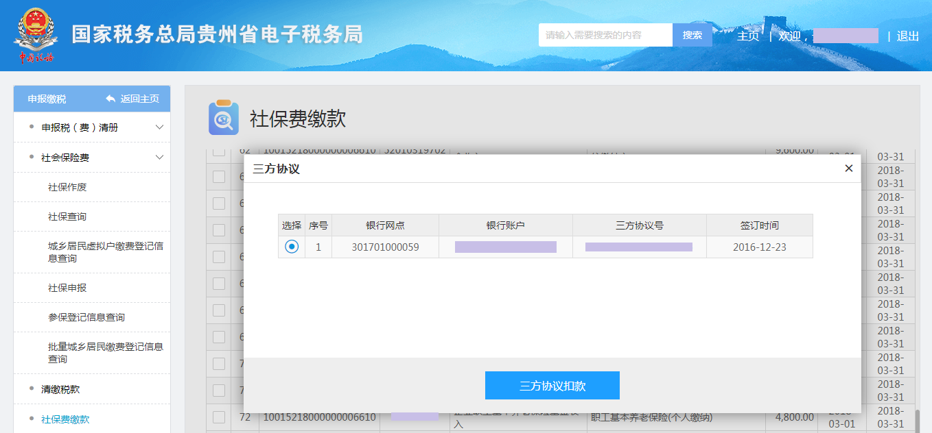
4.银行端查询缴款：选择【银行端查询缴款】，点击【立即缴款】，系统弹出银行端缴款凭证打印界面，点击【银行端缴款凭证打印】。
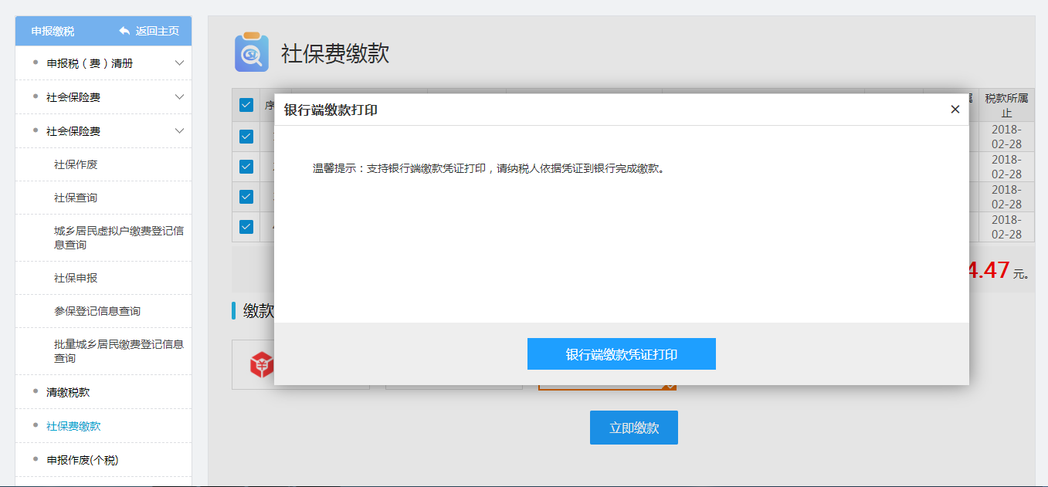
勾选正确的银行账号信息，点击【确定】。
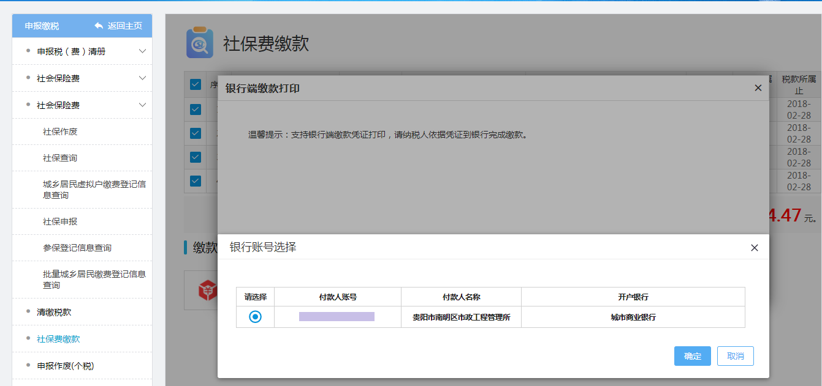
系统展示银行端查询缴款凭证打印页面，确认无误后，点击【打印】，打印银行端查询缴款凭证后，缴费人即可前往银行缴费。
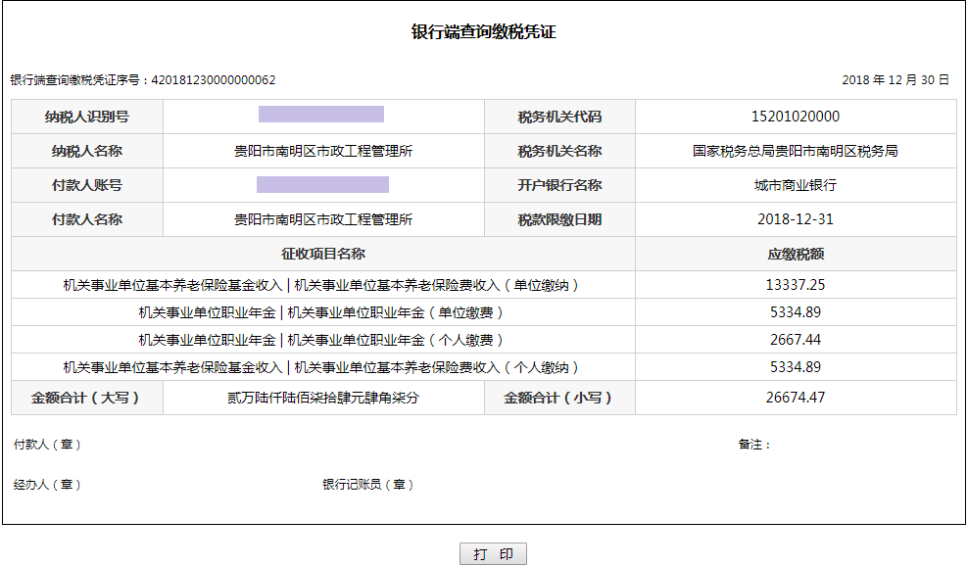
注意事项
1.一张申报表产生的应缴费款必须一次性缴纳，不支持分开缴纳。

